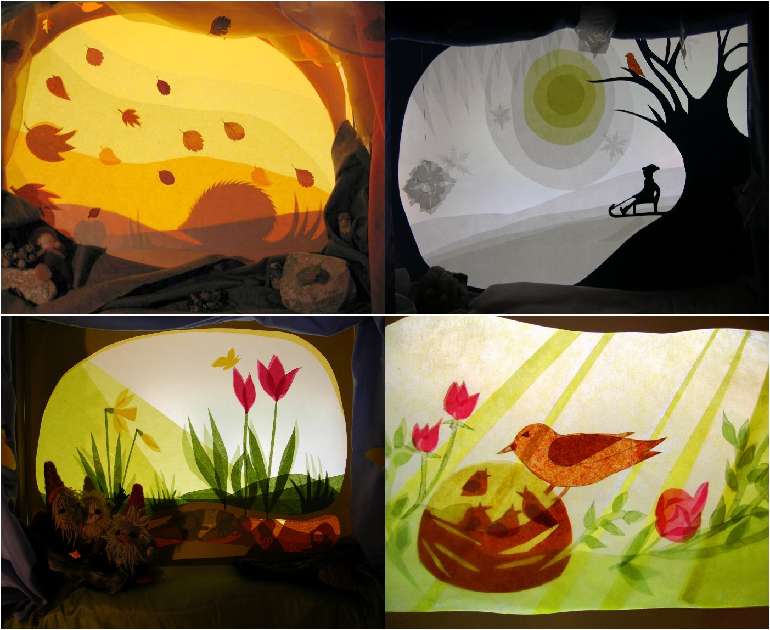

Årsplan for
Soria Moria Steinerbarnehage
Godkjent av SU 13.10.2025

Innhold:

Innledning

Del 1: Barnehagens verdigrunnlag, intensjon og oppgaver

Side 4: Velkommen til Soria Moria steinerbarnehage
Side 4: Historien om oss
Side 5: Barnehagens verdigrunnlag hentet fra: Rammeplan for barnehagens innhold og oppgaver, kunnskapsdepartementet
Side 6: Intensjonen i Steinerpedagogikken
Side 7: Dannelse gjennom omsorg, lek og læring
Side 8: Den første 7 års periode
Side 9: Barnets medvirkning
Side 10: Forbilde og etterligning
Side 11 : Likestilling
Side 12: Kompetanseområder og kompetansemål
Side 13: Barnet mellom 1 og 3 år
Side 14: Pedagogisk praksis
Side 14: Sosial kompetanse
Side 15: Språk, tekst og kommunikasjon
Side 16: Kropp, bevegelse, mat og helse
Side 17: Sansing og iakttakelse
Side 18: Fantasi og kreativitet
Side. 19 : Etikk, moral og filosofi
Side 20: Motivasjon og konsentrasjon
Side 20: Å være en lærende barnehage.

Del 2: Barnehagens innhold og fagområder Omsorg, lek og læring.
Side 21: Dagsrytmen
Side 21: Ukerytmen
Side 21: Årsrytmen
Side 22: Årstidsfester i forhold til barna under tre år
Side 23: Årets fester
Side 27: Frilek og lekens betydning
Side 28: Hvorfor er leken så viktig?
Side 28: Eventyrene
Side 29: Ringleken

Del 3: Planlegging og samarbeid
Side 30: Organisasjon, planlegging og samarbeid
Side 31: Planlegging, dokumentasjon og gjennomføring
Side 31: Stiftelsen
Side 31: Generalforsamling
Side 31: Styret
Side 32: Forvaltning
Side 32: Kollegiemøte
Side 32: SU
Side 33: Foreldresamarbeid
Side 33: Opptak av barn
Side 33: Overgang barnehage skole
Side 34: Barn med behov for tilrettelegging
Side 34: Språkgrupper

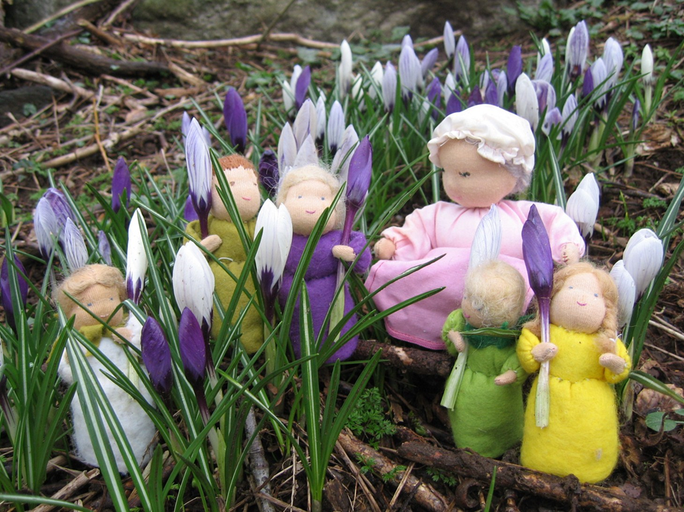

Velkommen til Soria Moria steinerbarnehage

Årsplanen er en detaljert utforming av vår pedagogiske plan over barnehageåret. Vi ønsker her å kunne gi foreldre, nye ansatte og andre interesserte et innblikk i vår hverdag i Soria Moria Steinerbarnehage. Planen gir en oversikt over våre verdier, vår pedagogiske forankring og hvordan barnehagen blir drevet som organisasjon.
Årskalenderen vi lager og deler ut til alle foreldre hvert år er en forkortet versjon av barnehagens årsplan. Her finner foreldrene en kortfattet og informativ oversikt over hvordan året forløper for barna og hva vi vektlegger gjennom året. Her finnes også alle viktige datoer gjennom året. Fullstendig årsplan får alle nye foreldre tilsendt på e-post. Ellers er vår oppdaterte årsplan å finne på barnehagens nettside.

Historien om oss:

Steinerbarnehagen i Haugesund startet opp i 1976, og etter noen år på ulike steder i byen bygde vi ny fin barnehage på Bellevue. Vi tok i bruk barnehagebygget høsten - 91. Vi har nå fire avdelinger. To av avdelingene har grupper med plass til 22 barn fra 3 – 6 år - Blåklokken og Skogstjernen. De 2 andre avdelingene er våre småbarnsavdelinger - Tommeliten og Askeladden – her er det plass til 12 barn i hver gruppe. Vi følger gjeldende pedagog og bemanningsnorm. Vi har nærhet til naturen på alle kanter. Djupadalen og Eivindsvannet er våre aller nærmeste naboer. I tillegg har vi vår egen Eventyrskog like bak huset. Barnehagens eget uteområde er vi også stolte av. Det er kupert og beplantet og gir gode muligheter for barna til å styrke sine grovmotoriske ferdigheter - noe som har stor betydning for barns selvtillit og sosiale evner. Det er derfor viktig å gi tid, rom og stimulans til spontan fysisk aktivitet. Vi har bord og benker ute - her kan vi spise og sysle med forskjellig arbeide. Vi har en flott grue der vi kan grille eller koke grønnsaksuppen vår.

Barnehagens verdigrunnlag

Som enhver norsk barnehage er Steinerbarnehagene underlagt lov om barnehager og den offentlige rammeplanen. I tillegg bygger arbeidet i en Steinerbarnehage på en pedagogisk plan fra Steinerbarnehageforbundet og ulik litteratur av Rudolf Steiners pedagogikk.
«Barnehagen skal i samarbeid og forståelse med hjemmet ivareta barnas behov for omsorg og lek, og fremme læring og danning som grunnlag for allsidig utvikling. Barnehagen skal bygge på grunnleggende verdier i kristen og humanistisk arv og tradisjon, slik som respekt for menneskeverdet og naturen, på åndsfrihet, nestekjærlighet, tilgivelse, likeverd og solidaritet, verdier som kommer til uttrykk i ulike religioner og livssyn og som er forankret i menneskerettighetene.»
(Barnehageloven § 1 Formål, 1. ledd.)
Barnehagens formål er å ivareta barnas behov for omsorg og lek, og fremme læring og danning som grunnlag for allsidig utvikling, i samarbeid og forståelse med barnas hjem.
Barnehagen skal formidle grunnleggende verdier som fellesskap, omsorg og medansvar og representere et miljø som bygger opp om respekt for menneskeverd og retten til å være forskjellige. Menneskelig likeverd, åndsfrihet, nestekjærlighet, tilgivelse og solidaritet er sentrale samfunnsverdier som skal legges til grunn for omsorg, danning, lek og læring i barnehagen.
Menneskeverdet er grunnlaget for de andre verdiene. Menneskeverdet kommer til uttrykk i innledningen og første artikkel i menneskerettighetserklæringen og er en grunnleggende verdi i de fleste religioner og livssyn. Åndsfrihet er en forutsetning for alle kulturinstitusjoner i samfunnet. Barnehagen er en av dem. Både i samfunnet som helhet og i den enkelte institusjon må hvert individ møtes med respekt for sine ideologiske og religiøse overbevisninger. Nestekjærlighet, tilgivelse, likeverd og solidaritet er grunnleggende for forholdet mellom mennesker.
Nestekjærlighet, solidaritet, toleranse og respekt skal være grunnleggende verdier i barnehagen. I barnehagen er det av stor betydning at barna får oppleve varme og kjærlighet. I barnegruppen kan de utvikle solidaritet med andre barn. Innlevelse i andre menneskers situasjon vil bidra til medmenneskelighet, solidaritet og toleranse. I et globalt perspektiv er det av stor betydning at barn utvikler nestekjærlighet og solidariske holdninger. Barnehagen skal legge grunnlag for livslang læring og aktiv deltakelse i et demokratisk samfunn i nær forståelse og samarbeid med barnas hjem.
Personalet har som rollemodeller et særlig ansvar for at barnehagens verdigrunnlag etterleves i praksis. Refleksjoner over egne verdier og handlinger skal inngå i personalets pedagogiske drøftinger. Barnehagen må systematisk vurdere om egen praksis og barnehagens kultur bidrar til å fremme verdiene som skal ligge til grunn for barnehagens virksomhet.
Forkortet utdrag fra: Barnehagens rammeplan for barnehagens innhold og oppgaver, kunnskapsdepartementet

Intensjonen i steinerpedagogikken

Steinerskoler og steinerbarnehager finnes i nesten hele verden. I alt er det ca.
1100 barnehager, hvorav rundt 50 stk. i Norge - fra Tromsø i nord til Kristiansand i sør.
Mange steinerbarnehager er tilknyttet en Steinerskole. Pedagogikken bygger på Rudolf Steiners antroposofi, som ble grunnlagt som en filosofisk idé.

Ordet antroposofi er gresk og betyr visdom om mennesket.

Ut fra det verdisynet som antroposofien gir, bygger vi opp pedagogikken i barnehagen. En intensjon i steinerpedagogikken er å ta vare på barnets innerste individualitet i tillit til at det finnes naturgitte lovmessigheter i barnets oppvekst. Barnet betraktes ut fra et helhetlig perspektiv og en gir seg god tid til å iaktta det enkelte barns utvikling.
Steinerpedagogikken søker å betrakte barnet med respekt for dets egenart og individuelle livsvei. Det innebærer en oppdragelse som tar utgangspunkt i menneskets naturlige utvikling og at denne ikke bør forseres. Særlig viktig er det at leken og fantasikreftene i en vesentlig del av førskolealderen får stort rom, og at intellektuell læring skjer på en naturlig måte uten press og tvang eller krav til prestasjoner. Læringsprosessen skjer gjennom observasjon og sansing. Barnet utvikler seg og lærer ved å etterligne sine omgivelser, og de voksne er en stor og viktig del av dette. Dette innebærer at de voksne tar sin egen utvikling på alvor, spesielt med tanke på seg selv som rollemodell. Samtidig innebærer dette at en ser på barnet som den aktive part i sin egen utvikling. Det er grunnleggende å ha bevissthet om at all oppdragelse er selvoppdragelse.

Tanke, følelse og vilje er forbundet med empatien og det moralsk-etiske.
I oppdragelsen, så vel som i undervisningen, er kunstnerisk bearbeidelse, opplevelse og stemning like viktig som erkjennelse og klar begrepstenkning.
Et mål i steinerpedagogikken er å styrke barnets identitet og samspill med andre mennesker, slik at barnet som voksen kan fremstå som et kreativt, handlekraftig og fritt tenkende menneske.

Omsorg, lek, læring og danning

«Barnehagen som pedagogisk virksomhet har sin egenart og sine tradisjoner som må ivaretas. Anerkjennelse av barndommens egenverdi står sentralt i denne tradisjonen. Den helhetlige og integrerte tilnærmingen som karakteriserer barnehagens virksomhet, ivaretas i formålet blant annet gjennom begrepene omsorg, lek, læring og danning ». Fra: Barnehagens rammeplan for barnehagens innhold og oppgaver, kunnskapsdepartementet.

I Soria Moria steinerbarnehage legger vi stor vekt på at dannelse skal være summen av det man har igjen etter en godt gjennomført og nøye planlagt pedagogisk idé. Målet er at barnet utvikler et godt grunnlag for god dannelse gjennom omsorg, lek og læring i barnehagen.

Læreprosessen for dannelse integreres i en naturlig sammenheng i barnehagedagen og barnas hverdagsliv. Barna lærer gjennom opplevelser og sansning, både positive og negative, og de voksne må være gode forbilder.
Gjennom trygge og stabile omsorgspersoner opplever barna å bli ivaretatt, sett og føle seg velkommen av gode forbilder, som de selv ubevisst streber å etterligne. I et pedagogisk arbeid der en vektlegger betydningen av etterligning og forbilde er det å møte barnet med taktfullhet av stor betydning. I samspillet mellom liten og stor, vil barnets adferd i forhold til andre barn og i forhold til voksne gjenspeile den holdning det selv blir møtt med.
I frileken arbeider barnet også med ubevisst læring av dannelse i samspill, samhold, vente på tur, og leve seg inn i/ å ta andre barns perspektiv.

I barnehagens faste dagsrytme går barnet gjennom både små og store læringsprosesser hver dag. Barna er aktivt deltakende i avdelingens matlaging, de arbeider med meningsfulle håndarbeidsaktiviteter, de lytter til gode tradisjonelle eventyr som formidler vår kulturarv og de deltar i felles måltider i avdelingen med alt det innebærer.
På faste turdager opplever de barnehagens nærmiljø og natur og lærer seg å sette pris på denne gjennom hele årsløpet. De ser de ulike årstidene og naturen som endrer seg med alle de kvaliteter det medfører. Barnehagens årsplan legger opp til aktiviteter tilpasset årets løp, og markeringer av årstidsfester. Med dette ønsker vi å lære barna å ha respekt og omsorg for naturen, i tillegg til at de får kunnskap om våre tradisjoner som forbindes med årstidene i vår kulturarv og vårt nærmiljø. Vi må også ha et meget bevisst forhold til den verdifulle kunnskapen barnet kun kan oppnå gjennom sin egen frie lek både inne og ute hver dag. Det er vårt ansvar som voksne i barnehagen å sørge for at alt ligger til rette for at barna har rom og tid til det.

Den første 7 års perioden

I steinerpedagogikken deles menneskets utviklingsfaser inn i 7-årsperioder. Som
pedagoger og oppdragere beskjeftiger man seg først og fremst med de tre første 7-
årsperiodene.
- Om den første 7-årsperiode kan man enkelt si at barnet griper læringen gjennom handling og etterligning.
- I andre syvårsperiode griper barnet læringen gjennom følelsene sine.
- I tredje syvårsperiode griper barnet læringen med sitt intellekt.

Det er ikke slik å forstå at barnet ikke tenker eller føler eller handler i de andre 7-års
periodene, men tyngdepunktet ligger på den fysiske respektive følelsesmessige og
tankemessige utvikling i de tre periodene. Det er en lovbundethet i menneskets
utvikling som steinerpedagogikken benytter som metode for barnets læring.

Det starter med barnets fødsel inn i den fysiske verden. I løpet av de første 7 år skal
mennesket tilegne seg mange ferdigheter som ikke skjer senere i livet.
Deres fysiske kropp og organene skal utvikles, de skal lære å gå, snakke og tenke, ja
man kan godt si at de skal tilegne seg hele grunnlaget for det som senere skal bli et
voksent menneske og plattformen, grunnlaget for hvordan dette livet skal bli, blir lagt
nettopp i de første 7 år. Mennesket er hele tiden deltager i en ytre og en indre forvandlingsprosess, enten man er seg det bevisst eller ikke. Hos oss voksne er det kanskje ikke så fysisk utslagsgivende som det vi kan se hos barnet.

Barnet i førskolealder
Vi deler første syvårsperiode opp i to hoveddeler- alder etter avdeling. Disse stadiene rommer store utviklinger:
• 0 år – 3 år
• 3 år – 6 år

Barnet 0 år - 3år
Fra fødsel og frem til ca. 2 - års alder er barnets livskrefter spesielt aktive i hjerneregionen som er tett forbundet med nervesansesystemet. Dette danner grunnlaget for at barnet kan lære seg å gå, tale og å tenke. Gjennom sansene reagerer barnets organisme som helhet på alt som skjer. Når et barn hører, ser, lukter eller smaker, tas hele kroppen i bruk. Slik virker alle sanseinntrykk fra overflaten inn til de dypere lag av barnet. Organismen påvirkes både positivt og negativt. Det lille barnet har en fin iakttakelsesevne for alt som foregår både i dets omgivelser og på det indre plan hos foreldre og andre omsorgspersoner som det er forbundet med. Denne iakttakelsesevnen er ikke tilknyttet intellektet, men lever helt og holdent intuitivt i følelsen. Hos barnet er det sansbare og det begrepsmessige ennå forbundet i en prosess. Barnets intelligens er rettet mot det fysiske og læringen foregår gjennom etterligning. Barnet er etterlignende av natur, slik at alt det den voksne gjør og er gjennom adferd og tenkning, påvirker barnet direkte. Denne form for
etterligning kan kalles spontan etterligning og innebærer at barnet etterligner stemninger, følelser og handlinger. Denne lærdommen fortsetter å bestå som kroppslig hukommelse (eller vane). Som oppdrager og pedagog, må man derfor ha et bevisst forhold til seg selv som forbilde i sitt arbeid med små barn.

Barnet 3 år - 6år
Når barnet er kommet i 2 ½ - 3 års alder, er livskreftenes virksomhet særlig aktive i brystregionen og konsentrerer seg rundt åndedrettet og blodomløpet. Resultatet av dette vises i barnets fantasikrefter. Samtidig er barnets erindringsevne på vei til å utvikles. Å belaste barnets hukommelsesevne planmessig i denne fasen, vil imidlertid gå utover dets utvikling og vekst på andre områder, og fantasikreftene vil lett svekkes. Fantasi er kilde til det voksne menneskets kreativitet. Barnet forholder seg fortsatt sterkt etterlignende til sine omgivelser. I tillegg til den spontane etterligningen utvikles nå også etterligning av en annen karakter. Denne kan kalles fantasi-etterligning. Barnet etterligner nå ved at det prøver å gjøre ting akkurat på en slik måte som den voksne. Deretter vil barnet gå til leken og fortsette etterligningen der i kraft av sin fantasi. Det utrykker ofte at det vil delta i den voksnes gjøremål. Om barnet stadig spør” hvorfor”, kan det like gjerne være et uttrykk for at det ønsker å delta i de voksnes arbeid som at det ønsker forklaringer og svar.
I femårsalderen forflytter livskreftenes hovedvirke seg fra brystregionen og konsentreres rundt lemmer og stoffskifte. Dette fører til at barnet er i stadig bevegelse. Den raske, fysiske veksten vil også kunne medføre en periode da barnet kan vise seg motorisk hjelpeløst. Barnet har nå et stort behov for å øve motoriske ferdigheter for å beherske den fysiske kroppen. Barnets læringsverktøy er fortsatt etterligningen, men det ytrer seg nå på en ny måte. Vi kan kalle det forestillings-etterligning. Barnets evne til å orientere seg i det sosiale våkner. Det tar gjerne førende roller i leken og veileder de yngre barna. Ønske om å vise omsorg og hjelpsomhet våkner.
Barnet har klare mål for sin lek og klare indre bilder. Det evner nå å gjøre seg presise forestillinger om handlingsforløp i fremtiden. Samtidig evner barnet spontant å gripe nye ideer som dukker opp under leken på en fantasifull og bevegelig måte.

Barnets medvirkning

I hverdagen tilrettelegges det for barns medvirkning gjennom den forståelsen steinerpedagogikkens verdisyn har på hva et barn er.

Barnet har en kontinuerlig innvirkning på livet i barnehagen gjennom sine spontane valg, sin stemning og sin adferd. Den voksnes oppmerksomhet må rette seg mot det barnet formidler verbalt eller gjennom sitt kroppslige uttrykk. Barneperspektivet er utgangspunktet for alt vi gjør i barnehagen og det tilrettelegges for at barn kan delta - og at de ut ifra seg selv vil etterligne det de voksne gjør. Et likeverdig forhold mellom barn og voksne betyr ikke at barns stemmer får utslag på samme måte som voksnes. Barnet blir tatt imot som den det er med den livserfaring, situasjon og bakgrunn det har, på samme måte som den voksne blir.

Dagens rytme skal gi stort rom for frihet til lek, sosialt samspill, tilbud av kunstneriske aktiviteter som tegning, håndarbeid, tilgang på bøker osv. og barna har mulighet til fritt å velge sine aktiviteter.

Det etterstrebes lydhørhet og det å ha respekt og ydmykhet for barnas ytringer og uttrykk, verbalt og non-verbalt i en hverdag hvor vi ser på barn-voksen relasjonen som et subjekt-subjekt-forhold. Det skal være en” du til du” i et likeverdig forhold, der den voksne tar ansvar for barnas liv, omsorg og organisering, mens det som oppstår i innholdet preges av begge parter.

Da barn uttrykker seg ulikt, både i forhold til alder, utvikling og personlighet, legges det vekt på studie av barnets utvikling og ytringsområder. Alle barna skal kjenne at egen deltakelse og uttrykk fører til at de blir medskapende. Dette gjennomføres ved at barna får hjelp til å uttrykke seg, bli synlige og ha en medvirkning i den sosiale sammenhengen. Vi må være oppmerksomme på at medvirkning ikke vil si at det enkelte barnets vilje skal være utslagsgivende til enhver tid eller at det enkelte barn skal dominere virksomheten. Det enkelte individets valg og lyster skal ikke settes over hensyn til fellesskapet. Å involvere barna spontant og la deres ideer og ytringer få spille inn krever at man er godt forberedt og kan sitt fag så godt at man kan våge seg utenfor grensene av det planlagte. Valgene man tar må være forankret i faglig skjønn, innsikt i barnets nivå, utviklingstrinn og individualitet.
I barnehagen skal det legges til rette for at
- Barnas opplevelse, intensjoner og spørsmål blir møtt med åpenhet
- Barna får delta i kunstneriske gjøremål og praktisk arbeid
- Barnas egenaktivitet i den frie leken stimuleres
- Barnekulturen blir ivaretatt
- Barna får hvile og trekke seg tilbake ved eget behov
- Barna er med i forberedelser og aktiviteter til årstidsfestene og bursdagsfeiringer

Forbilde og etterligning
Barn i den første 7-års periode forbinder seg med verden gjennom etterligning. All tidlig læring er avhengig av hva som kommer barnet i møte fra omgivelsene. Barnet tar opp i seg det språket det hører og reiser seg og lærer å gå fordi menneskene rundt det gjør det. Barnas etterligningsevne og etterligningsbehov stiller store krav til omsorgspersonene.
Vi ønsker å være etterligningsverdige forbilder. Ubevisst tar barna også sjelestemninger og menneskelige kvaliteter opp i seg fra de voksne i barnets omgivelser. Dette krever egentlig et vedvarende indre arbeid på seg selv og sine holdninger fra oppdragernes side.
Ærbødighet, undring og takknemlighet er sjelekvaliteter som de voksne rundt barnet ønsker å formidle.
Ut fra prinsippet om forbilde og etterligning ønsker de voksne i en Steinerbarnehage å sysselsette seg med ulike praktiske, anskuelige gjøremål. Det bakes brød og lages mat, det vaskes og strykes, strikkes og syes, repareres og snekres. Ute sages det og kløyves ved, rakes og ryddes, det plantes og vannes. Barna følger med i de voksnes gjøremål og vil selv hjelpe til eller det inspirerer barna til forskjellige aktiviteter i deres egen lek.
Likestilling
I barnehagelovens §1 Formål, står det at: Barnehagen skal fremme demokrati og likestilling og motarbeide alle former for diskriminering.
I Steinerbarnehagen er vi opptatt av at alle barn skal ha like muligheter. Alle aktiviteter er tilrettelagt for at barna skal kunne delta uavhengig av kjønn. Barna er med på matlaging, rengjøring, snekring, ved saging, hagearbeid og ulike formingsaktiviteter, og gutter og jenter leker og arbeider sammen med den største selvfølge.

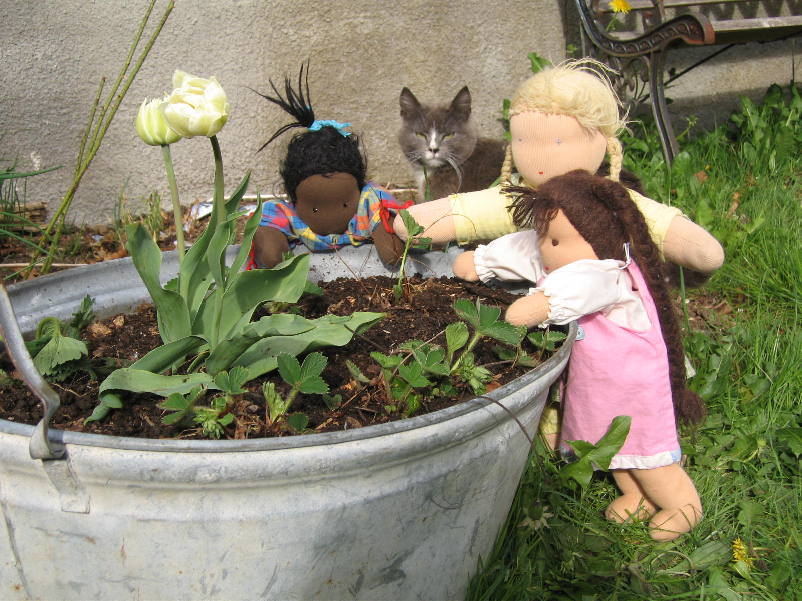
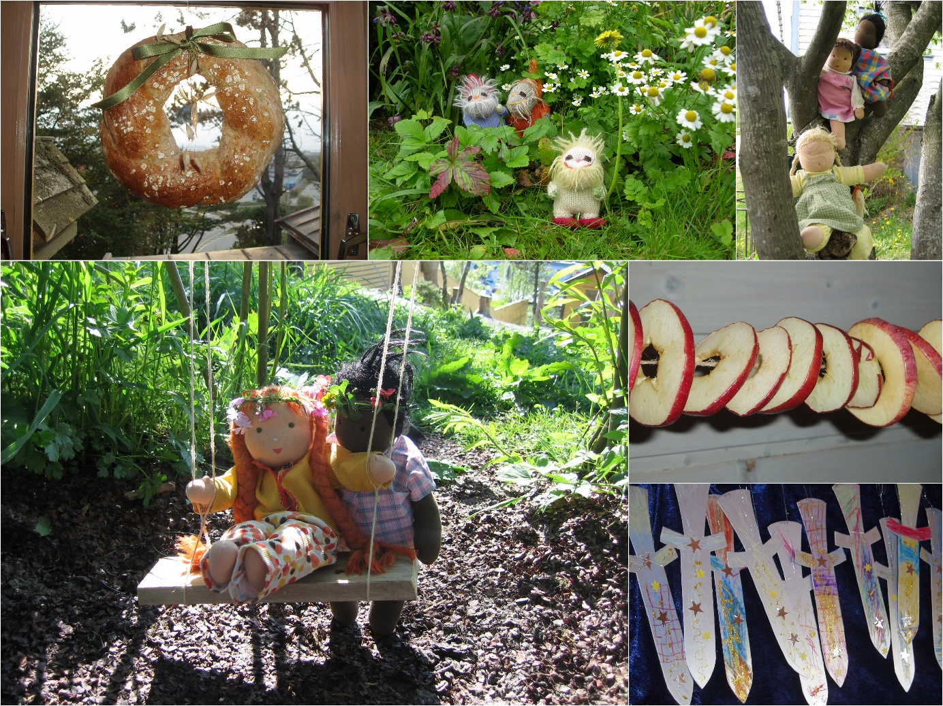
Kompetanseområder og kompetansemål
Steinerpedagogikkens kompetanseområder som lære og utviklingsmål for de syv
første år er satt sammen med likhetstegn i forhold til den offentlige rammeplanens
kompetanseområder.

SPRÅKKOMPETANSE= KOMMUNIKASJON, SPRÅK OG TEKST

KROPPS- OG BEVEGELSESKOMPETANSE = KROPP, BEVEGELSE OG HELSE

FANTASI OG KREATIVITETSKOMPETANSE= KUNST, KULTUR OG KREATIVITET

ETISK- MORALSK VERDIKOMPETANSE= ETIKK, RELIGION OG FILOSOFI

SOSIAL KOMPETANSE= NÆRMILJØ OG SAMFUNN

SANSE- OG IAKTTAGELSESKOMPETANSE = NATUR, MILJØ OG TEKNIKK

MOTIVASJONS- OG KONSENTRASJONSKOMPETANSE= ANTALL, ROM OG FORM

Barnet mellom 1 og 3 år

Utvikling av grunnleggende ferdigheter og metodikk

Metodikk
Stemningen i barnets omgivelse er vesentlig for dets utvikling. Grunnleggende kvaliteter i en barnehage for barn under tre år er:
• Voksne med trygghet, selvinnsikt og bevissthet om sin rolle i barnets liv
• Voksne med glede, bevegelighet og handlekraft
• Voksne med god evne til å kommunisere
• Voksne som gjennom sin væremåte viser omsorg, varme, tid, ro og kjærlighet
• En-til-en kontakt mellom voksen og barn
• Tydelig språk og bevegelser
• Små sanger og regler, gjerne i forbindelse med stell, måltid og soving.

En langsom og trygg, gjentagende rytme gjør barnet fornøyd og glad. En god hverdag inneholder:
• Veksling mellom hvile og aktivitet
• Måltider til faste tider med god tid til stell og omsorg
• Faste og enkle ritualer rundt måltider og soving
• God tid til bevegelse og lek.

Barnets fysiske omgivelser har avgjørende betydning for dets trivsel. I en steinerbarnehage
vektlegges:
• Harmoniske farger på rommene
• Gode bevegelsesmuligheter
• Få og gode leker av god kvalitet
• Lun belysning
• Sanseinntrykk som ikke overvelder barnet
• Gode stelle- og sovemuligheter
• God, næringsrik, mild og hjemmelaget mat, tilpasset små barns fordøyelse
• Vakre og enkle billedbøker
• Natur og uteliv for barns fysiske mestring og sanseopplevelser.
Tett kontakt med barnas foreldre er helt nødvendig og står sentralt for at en skal kunne ivareta barnet på den beste måte.

Pedagogisk praksis
BARNEHAGENS OVERORDNEDE MÅL ER Å IVARETA FYSISK OG PSYKISK HELSE
Barnehagepersonalet har ansvar for å stimulere barnas utvikling, og gi hvert barn omsorg, aksept og trygghet. Den voksne er alltid ansvarlig for relasjonen, for å skape en trygg tilknytning og for hvordan barnet opplever samspillet. Dette krever stor bevissthet og refleksjon over egen praksis og pedagogisk grunnsyn, og en offensiv holdning til egen utvikling. Barnehagen skal være et trygt sted der barna blir møtt i alle sine uttrykk.

Utfra overordnet mål arbeider vi med følgende syv kompetanseområder for å ivareta danning og læring.

SOSIAL KOMPETANSE
I møte med medmennesker øves barnets sosiale evner og empati. Vi vil gi barna erfaringer med å ta del i fellesskapet, støtte dem i å stå opp for seg selv, ha egne meninger og tilpasse seg. Oppleve, forstå, kjenne igjen og leve med sine sympatiske og antipatiske krefter iblant mennesker. Barnet blir kjent med seg selv ved å kjenne på de kanskje motstridende følelsene ved å måtte gi slipp på noe/ dele for at andre også skal få det bra. Gjennom å skape gode muligheter for lek og samspill utvikles relasjoner, vennskap og sosial kompetanse hos barn. Alle mennesker har behov for tilhørighet og vennskap. Barnehagemedarbeiderne skal bidra til at barnehagehverdagen blir positiv for alle barn og at ingen blir utsatt for begynnende mobbeadferd, utestengning eller maktmisbruk. Medarbeiderne skal jobbe for at alle barn skal føle seg velkommen og betydningsfulle og finne sin plass i gruppen. Det er medarbeidernes ansvar å ta barnas integritet og personlighet på alvor.
1-3 år
- Barnets sosiale evner øves gjennom lek med andre barn og voksne
- Barna oppmuntres til å hjelpe hverandre.
- Vi støtter barna i å utvikle toleranse og interesse for hverandre.
- Barna øver på å vente på tur.
- Vi hjelper barna til å sette grenser for seg selv, lytte til andres signaler, og respektere disse.
- Gjennom å være gode forbilder og ved å veilede barna vil vi skape kultur for inkludering, for å gå inn i lek på gode måter, og eventuelt akseptere avvisning.
- Vi reflekterer rundt likheter og ulikheter.
- Vi støtter barnas opplevelser i samspill med hverandre, gjennom å være fysisk og mentalt nære i deres utforskning.
3-6 år
Vi lar barna få forsøke å finne ut av sosiale regler og løse konflikter selv. Vi voksne hjelper og støtter når det trengs, ved å stille åpne spørsmål. Eks: «Hva skjedde her?» og: «Hvordan kan vi løse dette?»
- Vi viser positiv interesse for hverandre.
- Vi snakker om grunnleggende normer og verdier.
- Vi lar barna få kjennskap til ulike normer og verdier.
- Vi lar barna få kjennskap til ulike livsstiler og kulturer.
- Vi veileder og setter ord på opplevelser rundt aksept og avvisning, ved å verne om påbegynt lek, og samtidig være bevisst på å skape et inkluderende miljø, der ingen skal oppleve gjentatt utestenging.
- Vi lytter til barna, slik at de opplever tillit til egen deltakelse i og påvirkning av fellesskap.

SPRÅK, TEKST OG KOMMUNIKASJON
God språkstimulering som bidrar til at barna får utforske og utvikle sin språkforståelse, språkkompetanse og et mangfold av kommunikasjonsformer er en viktig del av barnehagens innhold. Varierte erfaringer er avgjørende for å forstå ulike begreper og situasjoner. Både nonverbal og verbal kommunikasjon er viktig for å utvikle et godt muntlig språk. I barnehagen skal barna møte ulike språk, språkformer og dialekter, gjennom rim, regler, sanger, eventyr og andre fortellinger. Språkstimulerende arbeid vil styrke barnas evne til å motta og tolke budskap, uttrykke egne meninger, tanker og behov. Videre vil barna bli kjent med ulike uttrykksformer innen kunst og litteratur gjennom arbeid med språk, tekst og kommunikasjon. Tekstbegrunnelse: Formidle litterære tekster med stor bevissthet.
1-3 år
- Vi er bevisste språklige forbilder, og uttaler ord og lyder tydelig.
- Ved at barnehage og hjem utveksler opplevelser barnet har hatt, vil vi skape utgangspunkt for samtaler med barnet om dets opplevelser.
- Vi bruker rim, regler og sanger med støtte av bevegelser, konkreter og bordspill.
- Vi har ulike bøker tilgjengelig og leser for alle barn.
- Vi setter ord på det vi ser og gjør, tanker og følelser.
- Vi repeterer ord og begreper, og utvider barnas setninger.
- Vi er bevisste på kroppsspråket i samspill med hverandre.
- Vi lytter til barna, og gir dem god tid til å respondere.
- Vi er bevisste på å bruke åpne spørsmål og skape god tid til samtale med barna.
- Vi legger til rette for lek slik at barna bruker språket for å kommunisere, skape positive relasjoner, reflektere og undre seg.
- Vi øver på å gi og ta imot beskjeder, og vi øver på å kommunisere behov, og på å bruke språket på en hyggelig måte ovenfor medmennesker.
3-6 år
- Vi er bevisste på å bruke åpne spørsmål og skape god tid til samtaler med barna.
- Vi skaper daglige arenaer for felles samtaler i grupper.
- Vi gir barna mulighet til å leke med lyd, sang, rim og regler.
- Vi oppmuntrer og gir rom for at barna får erfaring med å gjenfortelle/ samtale ut fra bøker, muntlige fortellinger og opplevelser.
- Vi arbeider med språk gjennom bevegelser i ringen.
- Vi legger til rette for at barna forstår kollektive beskjeder, samt utfører beskjeder med flere handlinger.
- Vi støtter barna når de tar initiativ til utforskning av bokstaver, symboler og tall.
- Vi bruker matematiske begreper naturlig i hverdagen, for eksempel matlagning, borddekking, og ryddetid.
- Vi arbeider med utvidelse av barnas begrepsforståelse og ordforråd ved å undre oss over ord og begreper sammen.
- Vi forteller historier, både muntlig og med bordspill, samt leser for barna.
- Vi vil lese for alle barn, og tilpasser derfor litteraturutvalget etter barnas interesser, for å skape motivasjon og leseglede.

KROPP, BEVEGELSE, MAT OG HELSE
I løpet av barnehagealderen tilegner barna seg grunnleggende motoriske ferdigheter, kroppsbeherskelse, fysiske vaner og innsikt i hvordan de kan ivareta god helse og livskvalitet. Barn er kroppslig aktive, og de uttrykker seg mye gjennom kroppen. Barnehagen legger til rette for at barna skal oppleve bevegelsesglede, matglede og mentalt og sosialt velvære. Gjennom deltakelse i måltidsforberedelser gir vi barna sanseopplevelser og utgangspunkt for et sundt kosthold. Gjennom arbeid med kropp og bevegelse skal barna bli kjent med, og føle trygghet i egen kropp, oppleve motorisk mestring og selvstendighet, kunne sette grenser for seg selv og akseptere andres grenser.
1-3 år
- Vi legger til rette for gode hygienerutiner.
- Vi skaper rom for selvstendighetstrening i av/ påkledning, ved stell og måltider.
- Vi skaper et positivt forhold til mat, og måltidsfelleskap.
- Vi tilbyr hvile i hverdagen gjennom å skape balanse mellom innpust og utpust.
- Vi oppmuntrer og støtter barna i å søke fysiske utfordringer, og legger til rette for motorisk lek og sansemotoriske aktiviteter ute og inne.
- Vi gir barna erfaring med å være ute i de ulike årstidene. Barna får begynnende erfaring med å tilpasse bekledning etter været.
- Vi er bevisste på hvordan de fysiske omgivelsene innbyr til ulike mestringsopplevelser, og endrer dette i takt med barnas behov.
- Vi arbeider for å skape et miljø der alle skal kjenne seg inkludert uavhengig av kjønnsuttrykk.

3-6 år
- Vi legger til rette for gode hygienerutiner
- Vi er bevisste på hvordan de fysiske omgivelsene innbyr til ulike mestringsopplevelser, og endrer dette i takt med barnas behov.
- Vi skaper gode betingelser for kroppslig lek, balanse, utholdenhet, klatring og løping.
- Vi har fokus på finmotoriske aktiviteter som blyantgrep, pinsettgrep, sying, klipping og annet håndarbeid.
- Vi gir barna gode erfaringer med friluftsliv og uteliv til ulike årstider.
- Barna får erfaring med å kle seg etter vær og vind.
- Vi møter barnas uttrykk og undring rundt kropp og grenser på en bevisst måte.
- Vi lærer barna at de eier sin egen kropp.
- Vi setter ord på forskjellige følelsesuttrykk, og hvordan de kjennes ut i kroppen.
- Vi snakker om respekt for egen og andres kropp, og at alle er forskjellige.
- Vi arbeider for å skape et miljø der alle skal kjenne seg inkludert, uavhengig av kjønnsuttrykk gjennom refleksjon med barna, og et bevisst personale som gode forbilder.

SANSING OG IAKTTAKELSE
«Vi må nærme oss barnet gjennom sansene». Dette sitatet av Rudolf Steiner ligger som kjerne i vår tilnærming til arbeidet med barna. Sanselæren i steinerpedagogikken beskriver de erfaringer mennesker gjør i omgivelsene, med andre mennesker og med vår egen kropp. Vi forholder oss til at barna trenger erfaringer gjennom alle sanser for en sunn og god utvikling. Med forståelse for at alt i barnets omgivelser påvirker barnet, bestreber vi oss på å skape omgivelser som gir dem mulighet til å erfare gode sanseopplevelser. Dette gjøres ved å ha et bevisst valg av leker, materialer, farger, lukter, samt at vi tar vare på og pleier våre omgivelser, sørger for varierte naturopplevelser og høytidsstemte årstidsfester, men framfor alt gjennom hvordan vi voksne forholder oss til og omgås barna.
1-6 år
- Vi er bevisste på rommenes utforming, fargevalg, innredning og tilrettelegging, målet er å skape en trygg og hjemlig atmosfære.
- Vi tilstreber at lekematerialet i barnehagen er utformet i naturmaterialer (tre, metall, ull, bomull og silke), og formen er åpen slik at det overlates til barnas fantasi å bestemme endelig uttrykk og funksjon.
- Vi gir barna ekte og varierte erfaringer, uten digitale verktøy.
- Vi spiller på instrumenter og synger med våre egne stemmer.
- Vi leker ute i all slags vær, og undrer oss over alt som skjer ute i naturen. På barnehagens uteområde har vi en koselig liten kjøkkenhage hvor barna får være med på dyrking av forskjellige grønnsaker og spiselige vekster.
- Vi serverer daglig, vegetarisk og økologisk mat. Varm mat flere ganger i uken. Vi har fast ukemeny, hver ukedag karakteriseres ved sin egen matlukt når man kommer inn i rommet.
- Vi markerer høytider og feirer forandringer i naturen med ulike årstidsfester. Vi bruker god tid på kunstneriske og praktiske forberedelser, og selve festdagen feires med sang og musikk, ulike aktiviteter og et godt måltid.
3-6 år
- En dag i uken drar storbarnsavdelingene på tur i skogen. Der får barna mulighet til å oppleve naturens forvandlinger gjennom året, leke, utforske og spise medbrakt matpakke.
5-6 år
- Førskolebarna går på lengre tur i skogen, eller til andre mål i nærmiljøet, ukentlig.

FANTASI OG KREATIVITET
Vi anser kreativitet som en medfødt evne. Evnen til fantasi og kreativitet næres/ øves gjennom at vi gir barna mulighet til utforskning, fordypning og progresjon. Vi støtter barnas aktivitet, skaperglede og egne kunstneriske og kulturelle uttrykk. Gjennom arbeid med fantasi og kreativitet vil vi at barna skal kjenne selvtillit til å prøve egne ideer, finne løsninger på utfordringer og utvikle en rik fantasiverden. Vi legger også til rette for at barna skal oppleve samhørighet gjennom felles kulturelle opplevelser.

1-3 år
- Vi støtter barnas fantasikrefter ved å skape et frodig, rikt og stimulerende lekemiljø, med lekemateriell som appellerer til allsidige bruksområder.
- Barna ser voksne i arbeid og de kan delta i synlige prosesser. Vi jobber med husarbeid, hagearbeid, håndarbeid og sløydarbeid, fra begynnelse til ferdig resultat. Impulser fra dette arbeidet kan barna forvandle i leken.
- Vi gir barna mulighet til å eksperimentere med ulike farger og formingsmateriell.
- Vi gir barna kunst- og kulturopplevelser, og rom til å uttrykke det de har opplevd.
- Vi viser annerkjennelse for barnekulturens ulike uttrykksformer.
3-6 år
- Vi bygger opp om barnets fantasikrefter ved å skape et frodig, rikt og stimulerende lekemiljø, mange av lekene våre har ikke spesifiserte bruksområder, de kan derfor inspirere til mangfoldig og fantasifull lek
- Vi har daglige fortellinger, eventyr, sang, bevegelser og bordspill som gir impulser til lekende kreativitet.
- Barna får være med på å dramatisere små fortellinger, enten med bordspill, eller med enkle kostymer.
- Vi motiverer barna til å uttrykke seg og finne sine egne uttrykksformer.
- Vi gir barna kunst- og kulturopplevelser, og rom til å uttrykke det de har opplevd.
- Vi lar barna uttrykke sine kreative evner og bruke alle sine sanser.
- Barna blir kjent med ulike formingsmaterialer gjennom aktivitet og lek.
- Vi gir barna mulighet til å eksperimentere med ulike verktøy.
- Vi viser annerkjennelse for barnekulturens ulike uttrykksformer.

ETIKK; MORAL OG FILOSOFI
Etikk er med på å forme måter å oppfatte verden og mennesker på. Respekt for menneskeverd og natur, åndsfrihet, nestekjærlighet, tilgivelse, likeverd og solidaritet er verdier som kommer til uttrykk i mange religioner og livssyn og som er forankret i menneskerettighetene. Barnehagen skal skape interesse for samfunnets mangfold, og forståelse for andre menneskers livsverdier og levesett. Mennesker, dyr, natur og hele jorden som økosystem kan ses på som parter, som står i en gjensidig avhengighet til hverandre. Gjennom vårt arbeid med etikk og moralske verdier vil vi øve takknemlighet og omsorg for de rundt oss og naturen vi omgir oss med. Vi vil skape et inkluderende og bærekraftig samfunn med plass til mangfold.

1-6 år
- Vi er bevisste vårt yrkesetiske ansvar. Vi vil være etterligningsverdige forbilder i relasjon med både barn og voksne i vårt arbeid.
- Vi øver omsorg for omgivelsene og forvalteransvar for naturen gjennom at barna får bli kjent med og glad i planter, dyr og samspill i naturen, og gjennom å vise takknemlighet for gavene naturen gir oss.
- Vi streber etter å ivareta barneperspektivet, ved å møte barnas undring på en anerkjennende måte.
- Vi møter barnas tro, spørsmål og undring med alvor og respekt.
- Vi skaper rom for opplevelser, undring, ettertanke og gode samtaler, samt ulike etiske dilemmaer. Vi filosoferer sammen og undrer oss.
- Vi gir barna erfaring slik at de kan tilegne seg samfunnets grunnleggende normer og verdier.
- Vi veileder barna i konfliktsituasjoner, og finner konstruktive løsninger sammen.
- Vi fremmer likeverd og likestilling i hverdagen, og bidrar til at barna blir kjent med et mangfold knyttet til kjønn, kjønnsidentitet, kjønnsuttrykk, etnisitet, funksjonsevne, seksuelle orienteringer, familieformer, kultur, sosial status, språk, religion og livssyn.

MOTIVASJON OG KONSENTRASJON
Målet er at barna skal utvikle livslyst, moden vilje og god selvfølelse. Deltakelse i helhetlige prosesser, hvor barnet får erfare arbeidsløp fra begynnelse til slutt, gi barna opplevelser og erfaring, uten at de belæres på en ensidig intellektuell måte. Prosesser som utfordrer og øver konsentrasjon utvikler vilje
1-6 år
Motivasjon skal skapes gjennom:
- Å tilpasse utfordringer i barnehagehverdagen til barnets modning og alder, slik at de kan oppleve mestring.
- God tid til lek, der barna selv setter premissene.
- Voksne forbilder i helhetlige arbeidsprosesser, som planlegges og gjennomføres i hverdagslig virke.
- Rom for variert aktivitet og arbeid, åpner sjansen for at barna finner motivasjon gjennom å dyrke sine egne interesser.
- Fokus på opplevelse og prosess, framfor resultat.
Konsentrasjon øves gjennom:
- At barna får øve på å mestre sin egen hverdag, sin selvstendighet, eksempelvis: klatre opp på tripp-trapp-stolen sin, kle på seg selv, gjøre toalettbesøkene selv. Dette fordrer at barnehages medarbeidere gjør seg kjent med barnas forutsetninger, slik at vi på en god måte kan gi utfordringer som motiverer videre.
- Vekselspill mellom forventninger og frihet i leken.
- Innordne seg i gruppen, sitte i ro i et rimelig tidsrom i voksen- ledet aktivitet som ring, eventyrstund, formingsaktiviteter og måltider. Kunne lytte og vente på tur.

ÅVÆRE EN LÆRENDE BARNEHAGE.
I Soria Moria Steinerbarnehage arbeider vi med årsløpet som satsningsområde. Årsløpet med barnas, barnegruppene og vår egen utvikling.
Årsløpet med naturens skiftninger og tradisjonsrike fester.
Årsløpet med nye og gamle utfordringer, overraskelser og gleder.
Illustrasjonen under viser hvordan vi vandrer fra år til år med litt videre perspektiv og litt dypere forståelse for hvert år.
Veien gjennom årsløpene er veien videre.
Stadig mer erfarne
Stadig nye perspektiver
Stadig mer å lære
Stadig mer å reflektere over
Stadig overrasket, ydmyke og nysgjerrige.
Stadig klokere

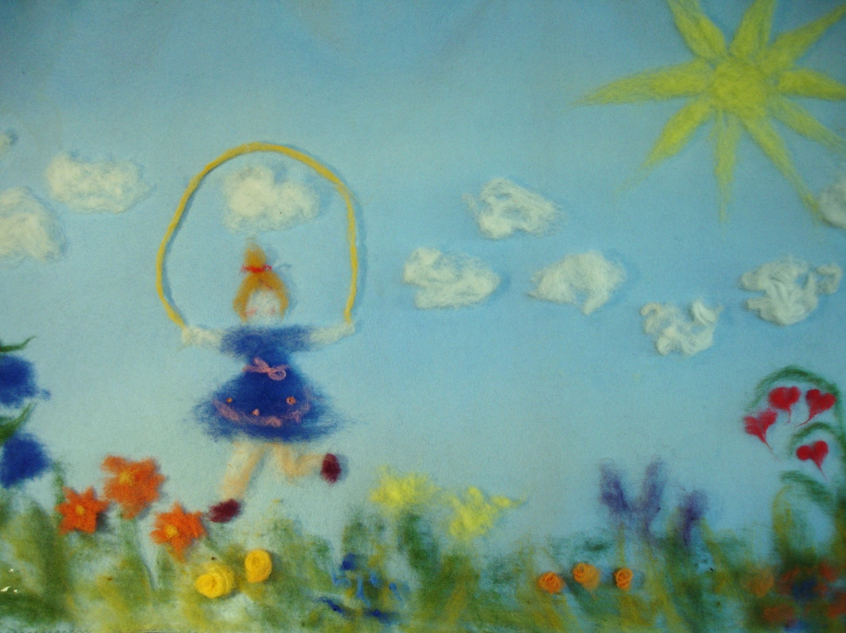

Del 2: Barnehagens innhold og fagområder-
Omsorg, lek, læring og rytmen i barnehagen

I Steinerpedagogikken ser vi på barnet som et rytmisk, etterlignende og sansende vesen, og vi legger stor vekt på å skape en god dagsrytme rundt barna. Rytme skaper gjenkjennelse og forbindelse i tilværelsen. Det skaper trygghet og forutsigbarhet og gir kraft til lek, fantasi og glede.
Følelsesmessig er det naturlig for barnet å leve rytmisk gjennom å søke ut mot verden, for siden å trekke seg tilbake og fordøye opplevelser og inntrykk. For barn som strever på ulike områder vil en forutsigbar dagsrytme og hverdag være spesielt nødvendig, for å skape trygghet og oversikt. Gjennom dette legger vi til rette for god læring av det som kan være vanskelig.
Barnehagen har en klar dagsrytme. Denne veksler mellom utadrettet virksomhet som fri lek, turer, håndarbeidsaktiviteter og innadrettet virksomhet som eventyrstund, maling og måltider. Livet i barnehagen har en dags - uke - og årsrytme.

Dagsrytmen i Soria Moria

Barnehagen åpner
Frokost med knekkebrød
Frilek, matlaging, kunstnerisk arbeid og utelek
Ringlek - eventyr
Hovedmåltid
Frilek ute
Ettermiddagsmåltid
Barnehagen stenger

Når det gjelder dags - og uke rytmen vil det være litt forskjell fra avdeling til avdeling. Det samme gjelder for festene – hver avdeling gjør det på sin måte. Foreldrene inviteres til noen av festene hvert år - hvilke fester kan være ulikt i de forskjellige avdelingene. Foreldrene finner oppslag med tidspunkter for de ulike aktivitetene i den enkelte avdeling.

Ukerytmen

Hver avdeling har sin faste rytme i uken. På samme måte som en god dagsrytme, er en ukerytme med og støtter barnets opplevelse av forutsigbarhet og trygghet i barnehagen.

Årsrytmen

Årsplanen i en steinerbarnehage er bygget opp rundt årstidene og høytidene som hører til vår kultur. I tillegg tas det inn tradisjoner fra hele verden, spesielt vektlegges dette når vi har barn fra andre deler av verden. Årstidsfestene kan, som sagt tidligere beskrives som selve ryggraden i årsplanen. Hver fest består av en forberedelsestid, selve festen og bearbeidelsen i etterkant. Da er alle sanger, rim og regler satt sammen til ringlek, farget av den forestående festens kvalitet. Det samme gjelder de praktiske gjøremål. Eventyrene bærer festens stemning. På denne måten kan barna både forbinde seg med festens innhold, gjenkjenne dem med glede og oppdage nye ting i forhold til sin alder. Gjenkjennelse og variasjon over festens innhold skaper forventning og glede. Slik gir årets rytme gjenklang i menneskets indre. Arbeidet med årstidsfestene har som mål:

- Å styrke barnets opplevelse av rytme
- Å formidle sanseinntrykk i forhold til de ulike kvalitetene som hver årstid har
- Å ta barnas etterligning på alvor
- Å utvikle barnas takknemlighet, hengivenhet, undring, ærefrykt, omsorg, mot og medfølelse.

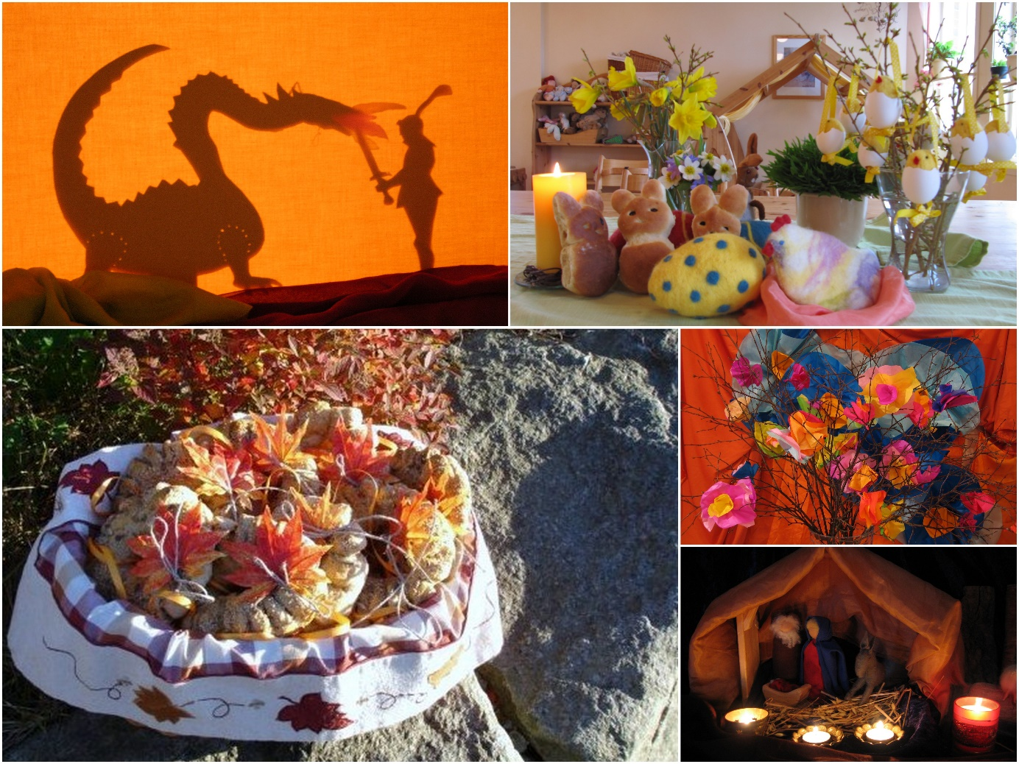

Årstidsfestene i forhold til barna under tre år

For barna under tre år handler det mest om de voksnes holdninger og bevissthet i forhold til festene. Det handler om et krevende indre arbeid. Målet for den voksne er:
• Å være bærer av festens kvalitet
• Å skape stemning og sette festens preg på rommet
• Å få de større barna med til å skape noe av stemningen for de mindre.
Eksempler følger:
• Å komme med tente lys og synge Lucia-sangen og dele ut lussekatter
• Å invitere de små som har glede av det og er store nok inn til de store barna på et
enkelt dukketeater
• Å la noen store barn være på småbarnsavdelingen og utføre gjøremål i forhold til
en fest, for eksempel å male vakre egg til påske. Det finnes mange muligheter og ingen fasit bare man gjør det på barnas premisser. Den voksne må selv ha forståelse for hva det enkelte barnet under tre år næres av. Å bruke de store barnas omsorg for de små er verdifullt. Dette krever av de voksne:
• Bevissthet om de ulike alderstrinn og deres behov
• Bevisst og kreativt samarbeid på tvers av avdelingene
• Bevisst øvelse i iakttagelse av barna.
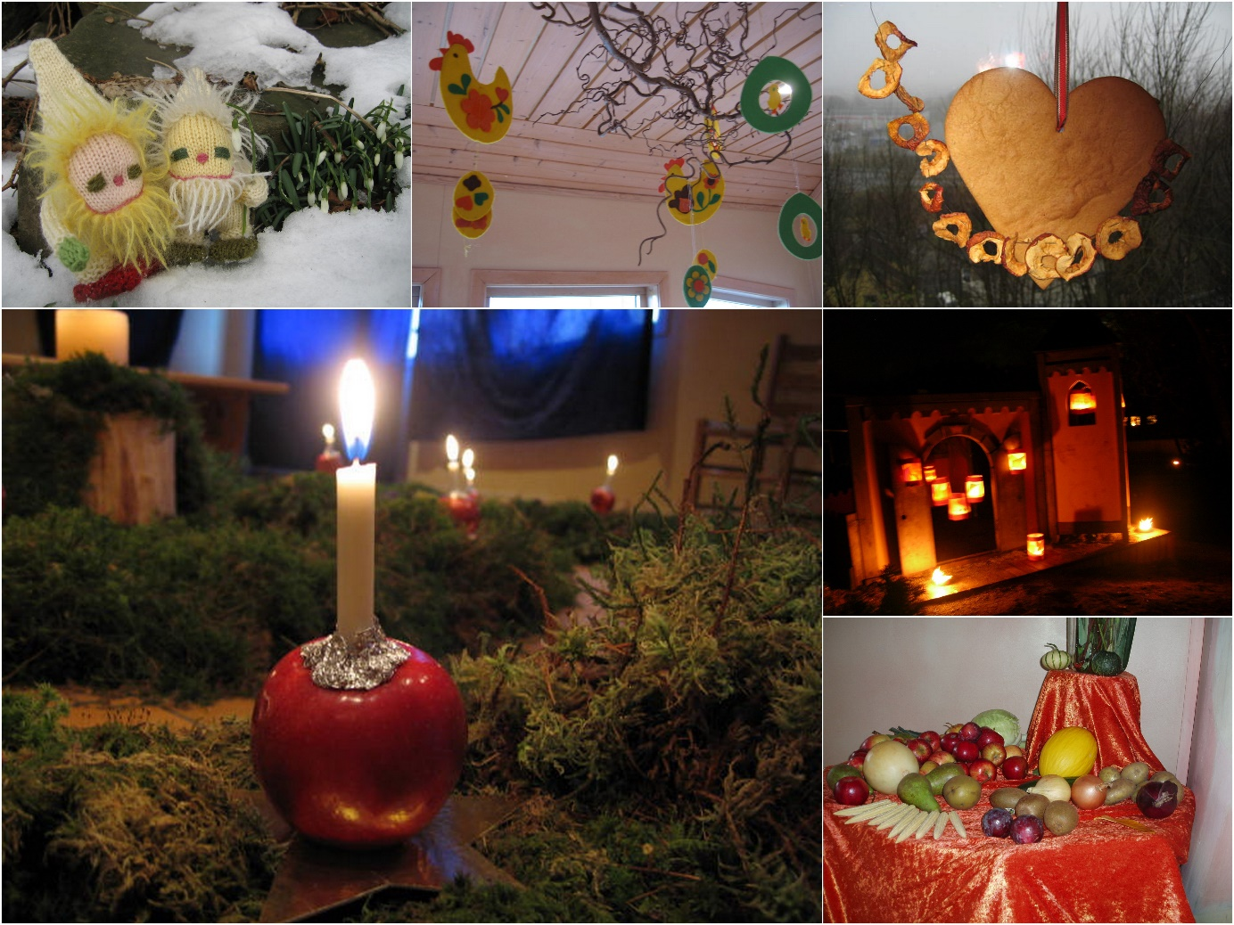

Årstidfestene og forberedelsene til disse er selve ryggraden i vår årsplan. Vi markerer fødselsdagsfest, høstfest, Mikaelfest, lanternefest, adventshage, Luciafest, julefest, Karneval, påskefest, pinsefest og sommerfest.
I småbarnsavdelingen markeres alle festene i enklere former enn hva som gjøres i avdelingene for store barn. Foreldrene inviteres i liten grad til å delta på fest i småbarnsavdelingene. Når det er fest i avdelingene for store barn er det Lanternefest og Sommerfest foreldrene inviteres til.

Fødselsdagsfesten

I vår kultur og i store deler av verden er det tradisjon at den dagen vi fyller år blir markert. Dette gjelder særlig barnas fødselsdag. Denne festdagen er en dag da den lille jubilanten føler seg spesiell, og hun eller han skal få lov til det. For barnet er identitet knyttet tett opp til alder. Det er viktig å være lydhør en slik dag, så ikke grensene for hva det enkelte fødselsdagsbarn opplever som godt overskrides.
Bordet dekkes fint med servietter og vakre glass, lys og blomster, og fødselsdagsbarnet får selv bestemme dagens middag. Under feiringen får barna kanskje en krone og en liten gave fra barnehagen. Vi har bursdagsring og forteller vårt spesielle bursdagseventyr.

Høstfesten

Som voksne kan vi kjenne takknemlighet over alt naturen byr oss om høsten. Vi ønsker at denne takknemlighetsstemningen skal videreføres hos barna og skape rom for undring og glede. Festen forberedes i lang tid. Kanskje begynner vi allerede om våren, når korn og frø såes og potetene kommer i jorden. De siste ukene før festen fortelles det eventyr og synges om alt det som preger denne tiden. I Soria Moria steinerbarnehage forberedes festen med maling av korn, kjerning av smør, bakst og grønnsakshenting. Et bugnende årstidsbord fylles opp med alt som hentes inn. Den siste uken ber vi foreldrene ta med seg noe til bordet. Slik bidrar alle. Selve festdagen feirer vi ved å invitere familiene til et stort felles måltid. En familiefest styrker tilhørigheten for store og små. Samtalene flyter lett over den herlige maten. En slik fest hjelper barna til å føle kjærlighet og samhørighet med naturen og er en del av dannelsesreisen gjennom livet.

Mikaelsfesten

Mikaelstiden innledes 29. september. I Norge er festen blitt kalt Mikkelsmess. Høstjevndøgn er passert, og en mørkere tid er i vente. Motivet i barnehagen i denne tiden er nettopp mot og utholdenhet. Eventyr som tar opp kampen mellom det onde og det gode; den lille som kan være modigere enn den store, ridderen som vinner over dragen og vinner prinsessen eller Askeladden som vinner over trollet blir fortalt. Festen i barnehagen kan gjerne variere fra år til år, men for barna er det godt at noen elementer går igjen. Det kan være en liten hinderløype for å se hvor modige vi kan være, små dramatiseringer om ridderen som kjemper mot dragen er opplevelser som barna er glade for å møte igjen. Barna lager sine egne Mikalsverd, og sanger og dramatisering rundt emnet blir brukt i ringen.
Sverdbrød med perlesukker er mat for tapre Mikaelsriddere.

Lanternefesten

Lanternefesten er av gammel opprinnelse. Kålrot og gresskar ble hult ut og et lite lys ble satt i midten. Høsten og vinteren får en god begynnelse med lanternefesten. Festen forberedes i ukene i forveien med at barna lager sine egne lanterner. I ringen øves sanger som brukes under selve festen. Det fortelles også en legende eller en annen historie om lys i mørket, om samhold og hjelpsomhet.
Festen feires litt sent på ettermiddagen når mørket har falt på. Barn og foreldre samles med lanternene sine og synger lanternesangene mens de vandrer ut i en lang lysende rekke. Ute i barnehagen brenner bålet og lyktemannen kommer fra skogen med sol og månekaker.
For barna er stemningen en slik kveld en stor og verdifull opplevelse som gir rike og varme minner. Dette er ikke en fest som egner seg for barn under 3 år.

Luciafesten

På Luciadagen 13. desember kommer Steinerskolens 3. klasse på besøk med Luciatog. Det er en nydelig ærbødighet over både de store elevene som får gjøre noe for de små, og for de små som ser opp til de store som kommer inn og synger vakkert med levende lys og lussekatter.

Adventshagen

Advent betyr «komme”. Denne festen oppsto ut fra et behov for å skape en enkel og symbolsk opplevelse av hva ventetiden bærer bud om, og hva mennesket selv kan bidra med i verden. Tidlig i adventstiden samles det mose, einer eller granbar som legges i en stor spiral. Innerst i spiralen tennes ett eneste stort lys. Nå får ett og ett barn ta med seg et eple med et utent lys og vandre veien helt inn til det store lyset. Der får de tenne sitt eget lille lys. På veien ut igjen setter de lyset fra seg i spiralen. Etter hvert blir rommet lysere og lysere. Mens barna går, synger alle rundt sangene som er blitt øvet på i flere uker. Noen barn trenger følge på veien, de voksne tar med seg et lys, tenner det og setter det i spiralen inn imellom barnas vandringer. Når alle lysene er tent er rommet blitt til et lite hav av levende lys, avsluttes stunden med en fortelling.

Julespillet

Julespillet finnes i mange variasjoner i hele den kristne verden, og røttene strekker seg langt tilbake. I mange steinerskoler fremføres årlig det gamle middelalder spillet fra den tyske landsbyen Oberofer. Dette får de største barna se på skolens scene.
I barnehagen må det være enklere. Et lite syngespill for små barn, der alle kan delta. For barna er det å få på seg de enkle kostymene en stor opplevelse. Med ett er de selv og vennene hensatt til en helt spesiell stemning. Når spillet gjentas mange ganger gjennom adventtidens fire uker, ser en ofte at enkelte barn stadig foretrekker den samme rollen, og en kan tenke seg at akkurat den gir barnet noe helt spesielt. Ofte inviterer vi foreldrene til å få oppleve julespillet som en avslutningsfest før jul. Bildet av de barna som fremfører julenattens hendelser, er en verdifull gave å ta med seg i hjertet for mor og far.

Fastelavn / karnevalsfesten

Karnevalstiden i barnehagen har en helt annen karakter. Det er en fest som inneholder masse humor, moro og glede, tullesanger og regleeventyr. Barnehagen pyntes med fargerikt fastelavnsris som har blitt plukket på turdagen og er blitt dekorert med silkepapir i flotte farger.
Festen har ofte en ramme rundt et tema som skifter fra år til år, avhengig av barnegruppen. Bare fantasien og alder på barna setter grenser på hva slags tema man velger. Det er viktig at både barn og voksne har det moro og at det er plass for mye tøys og tull. Barna kommer i sine kostymer om morgenen og det er helt klart en annerledes barnehagedag. Vi unngår masker og for mye sminke, fordi det er viktig at barna, på grunn av trygghet, kjenner hverandre igjen. Maten spiller en stor rolle på alle fester, og nybakte fastelavnsboller er en selvfølge.

Påskefesten

Med påskefesten synliggjøres oppstandelseskreftene i naturen. Våren markeres, og
hovedbudskapet er muligheten til forvandling og det nye liv. Nå er vinteren over de fleste steder, det blir lysere og det begynner så vidt å spire rundt oss i naturen. Vi sår karse og hvetegress og forundres over hvor fort det kan vokse. Det er en fest for alt som spirer og gror. Vi forteller historier om påskeharen og forbereder at på den skal komme på besøk på festdagen. Det er like spennende hvert år om påskeharen har funnet veien til skogen vår. Dagen før lager vi små reder som vi forer med myk ull, slik at haren har fine plasser å legge påskeeggene når han kommer. Noen ganger legger vi ut en gulrot og det hjelper!! Det dekkes til festmåltid, og vakre fargede egg hører til på bordet. I ringen synges og lekes det om påskeharen og kyllinger og om det som spirer og gror.

Pinsefesten

Pinsefesten er en fest for brorskapet mellom alle menneskene over hele jorden og samtidig en vårfest. Pinsen kalles også blomstenes og språkets fest. Pinsefesten er forbundet med lys og luft. Luftens element blir feiret, og vi lager pinse-fugler med barna. Noen er av papir og pynter opp inne, mens andre er av farget ull og kan festes i en tråd på en pinner. Da flyr de når barnet løper. Barnehagen blir ofte pyntet med løv, blomster og fugler. Sammen feirer vi det menneskelige språket og at naturen springer ut.

Sommerfesten

Denne festen er avslutningen før sommerferien og festens budskap er gleden over lyset og sommeren. Samtidig er det en høytidelig markering for dem som går ut av barnehagen for å begynne på skolen. Denne festen har glede og begeistring i seg, men også vemod over noe som er over.” Skolebarna” har forberedt noe de vil vise foreldrene som kan være høydepunktet på festen. Dette er en fest som handler om fellesskap og avskjed. Voksne og barn i lek og latter og gode minner som tas med på veien enten barna skal på skolen eller kommer tilbake etter ferien.

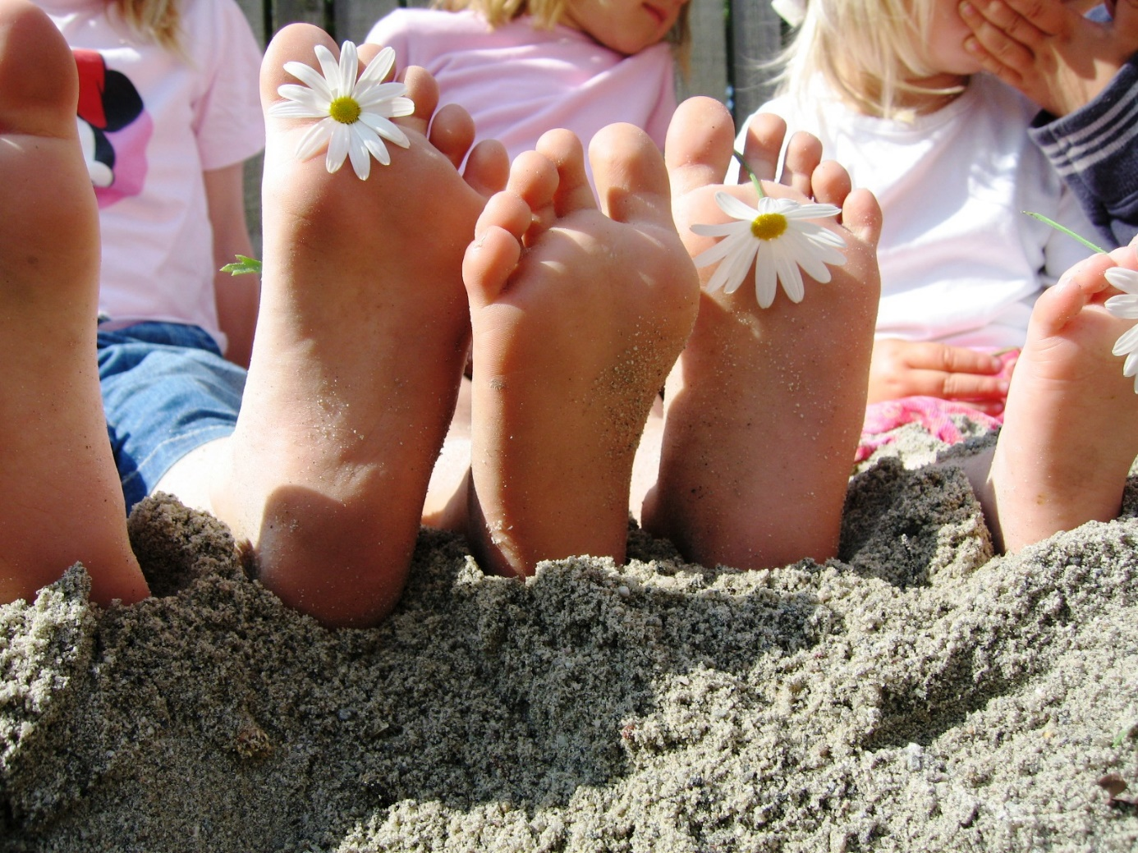
Frilek – barnet lever i øyeblikket
Lekens betydning
Lek har en viktig plass i Steinerbarnehagene. Hver dag lar vi den frie leken ta god tid og plass både ute og inne. Hva er da fri lek?
Det er miljøet, atmosfæren og det materiell som brukes, som i stor grad bestemmer hvor mange av barna som finner seg til rette i god lek. Det finnes mange teorier om, og definisjoner på lek, men forskere er enige om enkelte ting; det som karakteriserer den frie leken er at den er lystbetont, spontan og frivillig. Den er barnas egen skapende virksomhet hvor det er prosessen, og ikke resultatet som er det viktige. Leken har kun indre motiver og er barns naturlige måte å bearbeide opplevelser på. Her forvandler de sine erfaringer, fordøyer og integrerer inntrykk og eksperimenterer med sine følelser.
Omgivelsene må bære preg av fred, ro og trygghet, siden lek ikke kan oppstå hvis barnet er utrygt eller anspent. Av de voksne krever dette bevissthet og vilje til å arbeide med seg selv, for å kunne skape et rom der barna kan utfolde seg.

Lekens karakter er avhengig av barnets utviklingstrinn og personlighet, men mest av alt situasjonen og omgivelsene. Vi tilbyr enkle leketøy og materialer slik at de selv må skape det de trenger. Dette er barnas tid, og vi er varsomme med ideer.

Hvorfor er leken så viktig?

Leken er viktig for barnets utvikling på mange forskjellige områder, og er selve instrumentet for læring de første 7 årene. Den har en stor betydning for barnets utvikling av selvbevissthet og identitet. I leken bearbeider barnet følelsesmessige opplevelser og følelsesregisteret prøves ut og utvikles. Leken kan også virke helbredende og bidra til mindre egosentrisitet ved at barnet tar andres perspektiv.
I leken trener barnet opp forestillingsevnen, som i sin tur hjelper oss å orientere oss og handle. Frigjøringen fra konkret virkelighet baner vei mot en abstrakt tenkning og legger grunnen for senere læring i skolen. I leken skjer en ubevisst læring og utvikling av intellektuelle ferdigheter.
Som voksne i en læringssituasjon med barn ønsker vi å benytte oss av barnets billeddannende evne, barnets egen evne til i sitt indre å danne bilder. Gjennom barnets opplevelse av noe, gjerne en fortelling, knyttes der samtaler, kunstneriske virksomheter og praktiske gjøremål. Gjennom den praktiske bearbeidelsen vil det gradvis vokse frem en forståelse for disse nye temaer. Intensjonen er å skape en forbindelse mellom opplevelsen av et livsområde og de begrepene barnet etter hvert utvikler i tilknytning til dette. Den frie leken er en del barnets dannelsesreise.

Samtidig må vi være oppmerksomme på at enkelte barn møter utfordringer i leken og det sosiale. Lek og felleskap kan for noen barn være vanskelig og vi legger stor vekt på å hjelpe, og å veilede barnet slik at de mestrer leken, både alene og i det sosiale.

Eventyrstund

Eventyrstunden er en del av den daglige rytme, den gjennomføres til samme tid hver dag og er omgitt av en fast ramme. Den kan for eksempel innledes med enkel sang eller musikk og det kan tennes et lys. Fortellingen er ofte fra norske folkeeventyr eller et remseeventyr, men det kan også være hentet fra et annet land, et kunsteventyr eller en legende knyttet til årstiden. Lengden på eventyret tilpasses barnegruppens modenhet. Folkeeventyrene formidler visdom, de gir næring til barnets moralske fantasi i et billedrikt og levende språk. Barnet kjenner seg selv igjen i de ulike kvaliteter som eventyrene uttrykker. Eventyret kan gjentas over tid, enten bare som fortelling, eller som bordspill, dukketeater og drama. Hvordan fortelleren er forbundet med fortellerstoffet er avgjørende for barnets opplevelse av eventyret.

Ringleken

I Steinerbarnehagen samles barna tradisjonelt til sang, vers og ringleker daglig, også småbarngruppene har sin lille samling. Ringen innledes og avsluttes på omtrent samme måte hver dag. Bevegelsene som ledsager versene og sangene, fremhever innholdet og støtter barnets språklige utvikling. Innholdet i ringen er dynamisk sammensatt med alt fra det lille, rolige - til det store kraftfulle, både med hensyn til stemmebruk, bevegelse, tema, grad av voksenstyring. Ringen tilpasses både barnegruppens modenhet, barnas kultur og årstid. Den samme ringen gjentas over tid. I ringen opplever barna et sosialt felleskap og seg selv i forhold til andre. Slik utvikles den individuelle sosialiseringen. Ringen bygger på og understøtter barnets etterligningsevner. Pedagogen får samtidig en unik mulighet til å se hvordan det enkelte barn har det, og til å observere barnets utvikling. Å tre inn i en magisk verden sammen med barna er å gi impulser til deres indre billedverden.

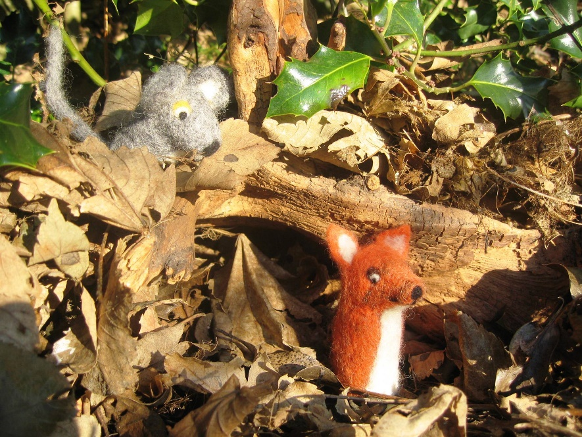
Del 3: Organisasjon, planlegging og samarbeid

Rudolf Steiner uttalte ved oppstart av den første Steinerskole at skolens målsetning ikke bare skulle være å løse en pedagogisk sak, men også en sosial sak.
Soria Moria Steinerbarnehage har, som mange antroposofiske virksomheter prøvd å lage en organisasjon som tar utgangspunkt i dette. Det skal være vi som arbeider i virksomheten som fatter beslutninger i virksomheten. Vi skal også eie oss selv, slik at økonomiske interesser ikke skal være utslagsgivende i beslutningsprosesser.

Frihet skal finnes i åndslivet eller kulturlivet. I barnehagen er dette
i alt som har med vår ide å gjøre. Vi skal kunne forme den steinerpedagogiske ide slik våre perspektiver og resurser tilsier.
- Likhet skal finnes i rettslivet. I barnehagen betyr det at våre avtaler
er like for alle.

- Brorskap skal finnes i næringslivet. I barnehagen er næringslivet
forholdet rundt barna og foreldrene, de er våre brukere, kunder. Her må
det foregå en dialog, en utveksling av behov og tanker og man må kunne
lytte til hverandre.
Dette er utgangspunkt for våre perspektiver i ulike saker. Videre tilstreber vi selvforvaltning. Det er kollegiet som er barnehagens hjerte. Pedagogiske saker forberedes i pedagoggruppen og bringes til kollegiet. Vi nedsetter mandatgrupper i ulike prosjekter, for eksempel utelekeplassen, arrangement, innkjøp, og vi har arbeidsoppgaver og ansvarsområder som vi har påtatt oss ut ifra egenskaper og lyst. Slik blir alle medarbeidere engasjert i driften av barnehagen. Dette gjør at vi får et eierforhold til egen arbeidsplass. I tillegg har vi alle de organer vi er pålagt å ha ifølge lovverket.
Planlegging, dokumentasjon og gjennomføring
Gjennom 14 fellesmøter i året samles hele kollegiet og drøfter, evaluerer og planlegger året fortløpende. Hvert år setter også hele kollegiet opp en årskalender for det kommende barnehageåret. Dette blir årsplanens detaljerte plan for når alt skal gjennomføres. Denne kalenderen fungerer både som vedlegg og supplement til årsplanen. Forvaltningen / mandatgruppene har 8 møter i året der blant annet planer og dokumenter tilpasses og oppdateres kontinuerlig i løpet av året. Det føres skriftlige referater fra alle møter, og disse er tilgjengelige for gjennomlesing av alle barnehagens ansatte.
Stiftelsen
Barnehagen eies og drives av Stiftelsen Soria Moria Steinerbarnehage.

Stiftelsens formål
Stiftelsen har som formål å eie og drive Soria Moria Steinerbarnehage i Haugesund. Den skal drives av personer som arbeider målbevisst med å virkeliggjøre Rudolf Steiners pedagogiske impulser. Den skal tilstrebe ansettelse av medarbeidere som fortrinnsvis har sin utdannelse fra seminarer, høyskoler og/eller kursvirksomhet i antroposofisk regi. Barnehagen drives i samsvar med barnehageloven.
Generalforsamling
Barnehagens høyeste organ skal være generalforsamlingen i Stiftelsen Soria Moria Steinerbarnehage. Generalforsamlingen består av alle som har foreldreansvar til barn som går i barnehagen, og alle ansatte i barnehagen. Disse har møte, tale og stemmerett. De som for øvrig har interesse for det arbeid som drives av stiftelsen har møte og talerett på generalforsamlingen.
Styret
Barnehagens styre velges av generalforsamlingen for to år. Styrerepresentasjonen skal fordeles slik at det etter respektiv innstilling velges 1 - en representant fra Stiftelsen Steinerskolen i Haugesund, her velges også en vara, to representanter fra foreldrerådet, og to representanter fra barnehagens kollegium, hvorav minst en skal komme fra barnehagens forvaltning. I tillegg skal barnehagens styrer være fullverdig medlem av styret.

Styrets funksjon er følgende:
- Ansvaret for at barnehagens formål blir fulgt.
- Se til at barnehagen blir drevet innenfor rammen av barnehageloven.
- Godkjenne regnskap, budsjett, og ansettelser/oppsigelser.
- Uttale seg om eventuelle endringer i vedtektene.
- Behandle årsplan for barnehagen.
- Vedta eventuelle endringer i foreldrebetalingen.
- Vedta eventuelle endringer av åpningstiden.
Forvaltning
Styrer og alle heltidsansatte pedagogiske ledere kan være medlem av forvaltningen. Ved enighet i barnehagens forvaltning kan også andre bli forespurt om å delta.
Forvaltningen har ansvaret for at barnehagen drives i samsvar med formålet.
Den har også ansvar for:

Å innstille til ansettelser
Opptak av barn i samarbeid med kollegiet
Den fortløpende økonomien
Personalsaker
Å velge representant til Steinerskolens styre og forvaltning

Forvaltningen har jevnlige møter som er satt inn i den årlige møteplanen for kollegiemøter.
Kollegiemøte
Kollegiemøter og komitémøter er en del av den faste arbeidstiden. Hvert barnehageår settes det opp en møteplan som fordeler disse møtene. Kollegiemøtene inneholder en studiedel, en pedagogisk del som omhandler barna, en del til ulike saker som angår hele kollegiet og tid til avdelingsmøter.
Foreldreråd
Foreldrerådet består av foreldrene/foresatte til alle barna i barnehagen.
Foreldrerådet skal fremme fellesinteressene til foreldrene og bidra til at samarbeidet mellom barnehagen og foreldregruppen skaper et godt barnehagemiljø.
Foreldrerådet velger 2 foreldrerepresentanter fra hver avdeling til SU.

Samarbeidsutvalget

Samarbeidsutvalget skal være et rådgivende, kontaktskapende og samordnende organ. I barnehagen består samarbeidsutvalget av følgende representanter:
To representanter for hver avdeling, 2 medarbeidere fra kollegiet, en av medarbeiderne skal være fra forvaltningen.

Foreldrerådet og de ansatte velger hver det antall representanter som skal sitte i barnehagens samarbeidsutvalg. Samarbeidsutvalg velges for ett år.
Foreldresamarbeid

Foreldrene er våre aller nærmeste samarbeidspartnere. Vår felles oppgave er å bygge bro mellom to arenaer i barnets liv. Barnehagens mål for dette samarbeidet er:

- Å skape og å opprettholde felles interesse for barnets vekst og utvikling
- Å verne om barndommen
- Å formidle kunnskap om steinerpedagogikken
- Å skape tillit
- Å være inkluderende
- Å skape fellesskap og samarbeide i foreldregruppen
- Å gi tydelig informasjon

Foreldrene deltar på:
- Foreldremøter
- Årstidsfester
- Dugnader
- Foreldreseminarer
- Foreldresamtaler
- Julemarked og arbeidskveld i forbindelse med julemarked
Hvert år settes det opp en til to foreldresamtaler til foreldrene. Barnehagen ønsker en fortløpende dialog og god og jevnlig kontakt. Barnehagen stiller seg åpen til flere foreldresamtaler dersom det er grunn til dette.

Opptak av barn

Opptaket til Soria Moria Steinerbarnehage skjer gjennom samordnet barnehage opptak i Haugesund kommune. Dette er et lovpålagt system. Søknad skjer gjennom Haugesund kommune sine nettsider og søknadsfristen er 15. februar. Søkere prioriterer ønsket barnehage på 1. prioritet, og fører på eventuelle merknader som har innvirkning på prioritering.
Innstilling av søkere skjer i samsvar med stiftelsens vedtekter for opptak.
.
Våre vedtekter finner du på barnehagens nettsider.

Overgang barnehage – skole

Haugesund kommune har utarbeidet et veiledningshefte som omhandler overgang barnehage – skole. Planen ble vedtatt i bystyret 15.04.2009 og ble gjort gjeldene fra høsten 2009.
I Soria Moria Steinerbarnehage har vi barn fra hele byen og fra nabokommunene, dette medfører at vi har mange skoler å forholde oss til. Skolene har ulik praksis når det gjelder overgang barnehage – skole, vi forholder oss til invitasjoner fra de respektive skolene og følger hvert barn til en besøksdag på sin skole. Utover dette lar vi alle førskolebarn i Soria Moria ta del i de samme aktivitetene.

- Steinerskolen inviterer førskolebarna og deres familie til høstmarked i september.
- Alle barn i Soria Moria inviteres til små oppsetninger som småklassene har.
- Førskolebarna inviteres på månedsfest.
- 1. klassingene har stående invitasjon til å leke på barnehagens område.
- En skoledag for de barna som skal begynne på Steinerskolen.
- Flere besøksdager på skolen og SFO for de barna som har behov for ekstra tilrettelegging.
- Det tilbys aktiviteter i avdelingene som krever konsentrasjon og stillesitting.
- Skolen har fadderordning.

Barn med behov for tilrettelegging

Steinerbarnehagene i Norge benytter de samme tilbud som de offentlige barnehager i forhold til barn med spesielle behov og vi samarbeider med den lokale pedagogisk- psykologiske tjeneste –PPT og Haugesund kommune sitt Spesialpedagogiske team som består av både spesialpedagoger og logopeder med ulike spesialiseringsfelt. Barn i Steinerbarnehager får det samme tilbudet om veiledning, tilrettelegging og oppfølgning av offentlige instanser.

Språkgrupper
For barn som har behov for språklig stimulering, på grunn av sein språkutvikling, problemer med enkelte lyder eller om barnet har flere språk å forholde seg til, opprettes det smågrupper. Vi benytter også tegn til tale.

